课题名称：生成式人工智能解释行为的诠释学困境与规范重构研究
1. [选题说明] 选题所研究的具体问题、研究视角和核心概念（300字以内）。
2. [选题依据] 国内外相关研究的学术史梳理及研究进展（略写）；相对于已有研究特别是国家社科基金同类项目的独到学术价值和应用价值。
3. [研究内容] 课题研究的主要目标、重点难点、整体框架、研究计划及其可行性等。（框架思路要列出提纲或目录）
4. [创新之处] 在学术观点、研究方法等方面的特色和创新。
5. [预期成果] 成果形式、宣传转化及预期学术价值和社会效益等。（略写）
6. [参考文献] 开展本课题研究的主要中外参考文献。（略写）
一、[选题说明]
生成式人工智能已广泛嵌入内容生产与知识服务，其输出的可解释性问题引发社会关注，我国《生成式人工智能服务管理暂行办法》亦明确要求提升透明度与可理解性。然而，现有技术性解释聚焦算法内部机制，难以回应意义理解层面的追问：生成式人工智能的解释行为是否构成诠释学意义上的理解？其解释的正当性依据何在？人类应依据何种规范评价并约束机器解释？本课题以诠释学为理论视角，拟回答三个核心问题：生成式人工智能解释行为的诠释学结构如何刻画，其与传统解释的根本差异何在，解释规范应如何重构以兼顾技术可行性与意义正当性。课题定位为：一项贯通哲学诠释学与人工智能伦理的基础理论研究，旨在为机器解释提供规范框架。
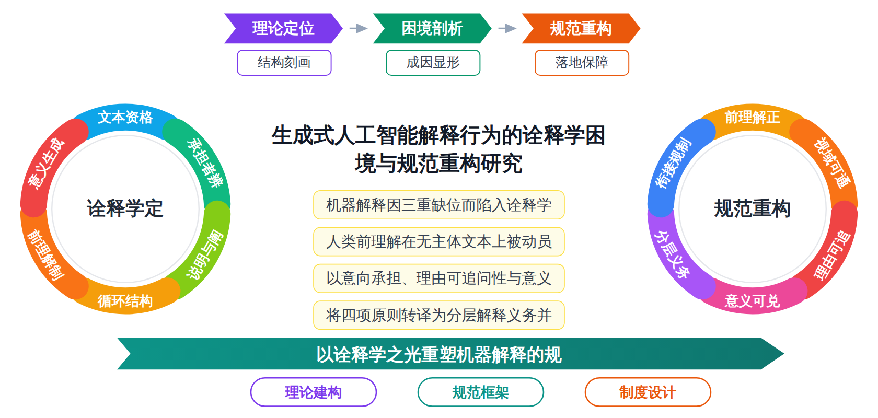
二、[选题依据]
（一）国内外相关研究的学术史梳理及研究进展
诠释学基本理论的当代发展为理解生成式人工智能的解释行为提供了思想资源，这一维度已形成较为成熟的共识，即解释活动既涉及方法论层面的规则建构，也指向本体论层面的意义生成。姚满林（2025）考察马克思拜物教批判的诠释学意蕴，指出马克思以劳动二重性等分析方式揭示物与物关系背后隐藏的人与人之间的社会关系，展现了破除神秘诠释学的理论轮廓，这为审视人工智能输出的神秘化倾向提供了批判视角。刘柯言（2025）分析朱熹易学的哲学诠释学特征，指出其诠释过程呈现文本解读、实践体悟、义理反哺的循环结构，并强调诠释者受到近似于前理解的因素影响，为中国经典诠释学的现代转型提供了理论资源。章森（2025）重论施莱尔马赫诠释学的历史位置，认为其学说在总体与个体、普遍与特殊的相互作用关系上与浪漫派语文学有本质差异，须重估其独立地位。吴国林（2021）提出技术人工物属于诠释学意义上的广义文本，技物文本的本质是功能的有效性而非意义本身，并区分其存在意义、诠释学意义与社会意义；吴国林（2024）进一步将自然物质也纳入广义文本，阐明物质诠释是阐释与说明相互交替、主体创造性与客观性相统一的过程。这些研究奠定了将非语言对象纳入诠释学分析的概念框架，但将此框架直接移植到生成式人工智能的解释行为上仍缺乏系统论证。
生成式人工智能引发的存在论与认识论追问，构成审视其解释行为的哲学前提，学界普遍承认这一技术对传统的人之条件与知识生产方式构成了实质挑战。邵怡蕾（2024）从汉娜·阿伦特的人的境况理论出发，追问一个能言说的人造物是否挑战了物的定义，以及人与人造物进行广泛社会交往是否挑战了行动这一复数性的人的条件。米加宁（2024）提出生成式大模型的十大认识论问题，尝试在技术、应用、理论、哲学与未来等不同维度探索人机共生之道。李智超（2026）直指当前社会科学研究的范式转型迷思，强调在测量精度空前提升的背景下更需捍卫理论思考的深度。王声啸（2025）、魏明振（2025）梳理国外学者对生成式人工智能的论述，指出其对劳动力市场、国际贸易模式与企业组织形态产生了系统性影响。刘燕楠（2025）从教育作为人类文明传承机制的本质属性切入，探讨技术理性与价值理性之间构建和谐共生关系的可能。李艳燕（2023）、郑娅峰（2023）指出生成式人工智能在知识生产、学习陪伴、育人职能等方面存在潜在风险。这些研究揭示了解释行为的哲学语境，但对人工智能解释行为本身的诠释学结构尚少正面剖析。
可解释人工智能研究在方法与应用层面积累了对解释规范的直接讨论，其主流取向是通过技术手段使复杂模型的决策过程透明化、可信化。Černevičienė（2024）、Kabašinskas（2024）对金融领域可解释人工智能文献进行系统综述，指出对复杂且不透明的金融模型之推理过程给予充分论证，有助于改进风险评估、减少信任损失并促进更具韧性的金融生态，其梳理的常用任务涵盖信贷管理、股价预测与欺诈检测。Fasla（2026）、Mehmood（2026）系统评述了可解释人工智能在Web应用威胁检测中的研究进展。AL（2025）、Sagiroglu（2025）考察可解释人工智能模型在入侵检测系统中的应用。Abdollahi（2024）、Li（2024）、Deng（2024）将可解释人工智能用于路堤安全系数预测。Adams（2025）、Bressem（2025）则在局灶性肝病变的影像推理中桥接放射学推理与深度学习，探索可解释深度学习的临床落地。这些研究均以解释的技术实现与效果评估为中心，共同局限在于较少追问解释的诠释学前提，即机器解释与人类理解之间的规范差异问题。
针对生成式人工智能的法律治理与风险规制研究，为解释规范的制度重构提供了现实参照，学界共识在于现行规则体系须因应技术特性而更新。徐伟（2025）研究生成式人工智能服务提供者的侵权损害赔偿，指出人机交互的侵权方式使得侵权影响范围往往有限，并认为该场景改变了事实基础、冲击了价值选择和影响了治理逻辑。祝建军（2025）立足审判实务讨论著作权法适用，认为大模型训练未经许可使用他人作品构成合理使用，而机器生成内容不应作为作品受著作权保护，同时服务提供商应尽必要的注意义务。李希梁（2024）、张钦昱（2024）揭示生成式人工智能基础模型引发的模型共谋、数据剥削等垄断风险，主张软法优先硬法、包容优先刚性的规制准则。王健（2024）、吴宗泽（2024）将潜在垄断行为分为封锁型、限制型与剥削型三类，主张基于包容审慎原则推进事前预防性监管。罗亚海（2024）以法治现代化为导向，提出以制度转化、制度增容、制度供给与制度耦合构建生成式人工智能法律治理的现代化体系。上述研究聚焦损害归责与市场秩序，均预设了解释与说明环节的规范需求，但从诠释学层面对解释行为本身进行规范重构的理论工作仍付诸阙如，这正是本课题亟须填补的空白。
已有研究围绕本课题相关议题形成了三方面进展与基本共识：诠释学基本理论确立了将非语言对象纳入广义文本分析的概念框架，确认解释活动兼具方法论建构与本体论意义生成的双重维度；生成式人工智能的存在论与认识论研究揭示了这一技术对传统人之条件与知识生产方式的实质挑战；可解释人工智能与法律治理研究则在技术实现和制度规制层面初步触及解释的规范化需求。这些成果为考察人工智能解释行为提供了哲学语境、概念工具与现实参照。
在理论体系层面，已有研究虽将技术人工物乃至自然物质纳入诠释学意义上的广义文本，但将这一框架直接移植到生成式人工智能的解释行为上仍缺乏系统论证，机器输出的意义结构、解释循环与前理解机制如何区别于传统文本，尚未得到正面剖析，属于学界已提及但尚未深入解决的遗留问题。
在研究视角层面，可解释人工智能研究以技术实现与效果评估为中心，追求决策过程的透明化与可信化，却较少追问解释的诠释学前提，即机器解释与人类理解之间的规范差异问题，解释的语义条件、意义可通达性等根本议题被技术目标所遮蔽，属于尚未受到充分关注的空白。
在规范建构层面，法律治理与风险规制研究聚焦损害归责与市场秩序，虽预设了解释与说明环节的规范需求，但从诠释学层面对解释行为本身进行规范重构的理论工作仍付诸阙如，制度设计与哲学基础之间存在脱节，这同样是尚未受到充分关注的空白。
基于上述不足，本课题“生成式人工智能解释行为的诠释学困境与规范重构研究”拟回答如下核心问题：生成式人工智能的解释行为在诠释学结构上面临何种困境，其与人类理解之间的规范差异何在，以及如何在诠释学理论基础与既有治理规则之间搭建桥梁，为解释行为建构一套兼顾意义生成与制度落地的规范框架。
（二）本课题的学术价值和应用价值
1.学术价值
本课题的贡献集中在三个层面。理论上，通过剖析机器输出的意义结构、解释循环与前理解机制与传统文本的差异，检验并拓展广义文本诠释框架在生成式人工智能情境中的适用边界，使诠释学从以人类理解为中心的理论形态推进到人机解释并存的条件之下。概念上，提出区分机器解释与人类理解的规范差异这一分析视角，厘清解释的语义条件与意义可通达性等被技术目标遮蔽的根本议题，为解释行为界定出可在哲学层面辩护的规范性内涵。方法上，构建融合诠释学分析与规范论证的重构路径，在治理规则与哲学基础之间建立可操作的对接框架，改变两者长期脱节的状况，也为技术人工物的诠释研究提供可迁移的分析范例。
2.应用价值
本课题的规范框架可直接服务于人工智能治理的制度设计。立法与监管部门可将机器解释与人类理解的差异标准用于完善生成式人工智能的解释与说明义务规则，细化可解释性的评估尺度；标准制定机构可据此构建解释行为的技术规范与合规指标；司法裁判中涉及人工智能生成内容归责与说明争议时，可运用本课题的分析工具判定解释是否达到意义可通达的要求；企业合规部门亦可据此优化模型解释环节的设计，降低法律责任与信任风险。
三、[研究内容]
（一）研究目标
厘清生成式人工智能解释行为的诠释学结构特征，回答机器输出的意义结构、解释循环与前理解机制如何区别于传统文本，形成一套可直接检验的概念分析框架，以能否给出机器解释与传统文本解释在意义生成机制上的系统差异清单作为衡量标准。
揭示可解释人工智能技术路径的诠释学前提缺陷，回答机器解释与人类理解之间的规范差异何在，划定机器解释的语义条件与意义可通达性边界，以能否提出可操作的人机解释差异判定标准并经技术案例检验作为衡量标准。
在诠释学理论与既有法律治理规则之间搭建规范桥梁，回答解释行为本身的规范重构问题，产出兼顾意义生成维度与制度落地维度的解释规范框架草案，以该框架能否覆盖生成式人工智能服务提供者解释义务的典型场景作为衡量标准。
完成课题研究报告并提出可供立法与行业标准参考的解释规范建议，检验理论与制度衔接的有效性，以研究报告通过专家评审以及规范建议被相关治理讨论实际援引作为衡量标准。
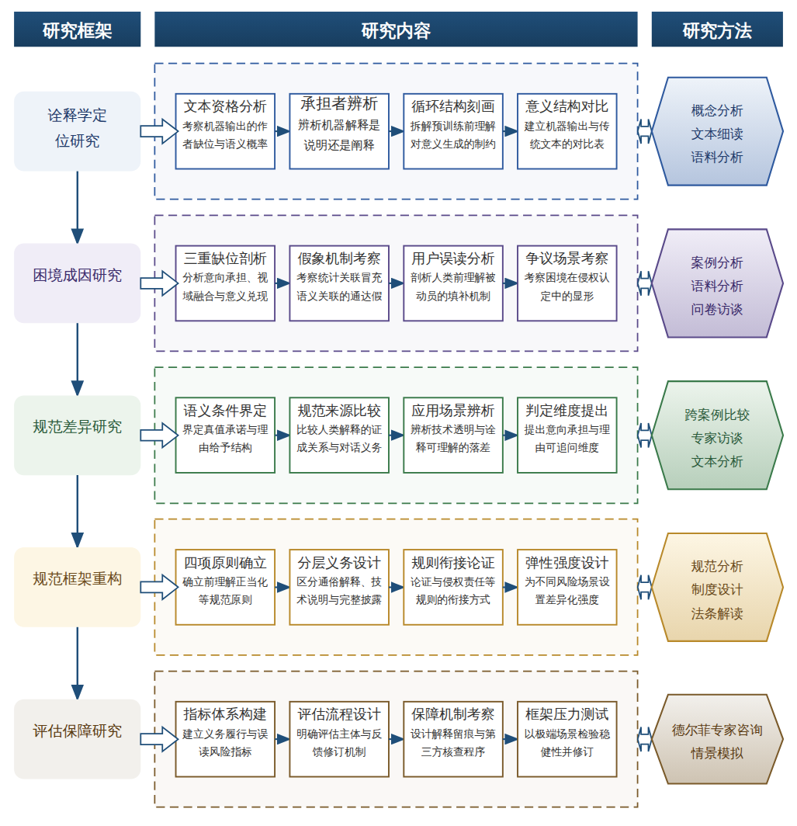

（二）重点与难点
重点一：研究重点是刻画生成式人工智能解释行为的诠释学结构，厘清机器输出的意义结构、解释循环与前理解机制区别于传统文本的方式，这是全部规范重构工作的理论基础。
重点二：研究重点是在诠释学原则与既有法律治理规则之间完成规范转译，将意义生成层面的要求转化为服务提供者可执行、监管者可核查的分层解释义务体系。
难点一：难点在于机器解释缺乏意向性承担与理由给予结构，其意义生成机制难以直接套用为人类理解建立的概念工具，强行类比容易造成范畴误置。应对：采取对比分析策略，先分别刻画人类解释与机器输出的完整结构，再逐维度比对异同，仅保留经得起对比检验的概念，弃用不适配的移植性表述。
难点二：难点在于诠释学层面的意义要求与法律层面的合规要求之间缺乏现成的转译通道，抽象原则难以落地为可操作的义务规则，转译不当会导致框架被架空。应对：以现行治理法规条文与典型司法案例为中介，采用规范解读与专家德尔菲咨询相结合的方法，对每一项原则反复进行制度语言的转译测试与修订，确保框架条款具备可核查性。
（三）整体框架
1. 生成式人工智能解释行为的诠释学定位研究，回答这一行为的本体论性质是什么的问题。研究内容：将生成式人工智能输出视为一种新型文本形态，考察其作者缺位、语义概率生成、语境漂移等特征，分析机器输出是否具有诠释学意义上的文本资格；辨析解释行为在机器与人类处的不同承担者结构，说明大模型的解释究竟是说明还是阐释；刻画机器解释中的循环结构，即预训练数据所承载的前理解如何进入输出并制约意义生成，与传统解释循环中理解与文本的互动有何差异。拟采用概念分析与文本细读相结合的方法，以主流大模型的实际对话记录与生成内容为分析语料，选取典型解释性输出样本进行诠释学结构拆解，建立机器输出与传统文本在意义结构维度的对比表。
2. 机器解释行为陷入诠释学困境的成因与表现研究，回答为什么机器解释会构成困境的问题。研究内容：从意义生成机制出发，分析机器解释缺乏意向性承担、缺乏处境性视域融合、缺乏应用环节的意义兑现三重缺位；考察统计关联如何冒充语义关联，造成解释的可通达性假象；剖析用户在使用中对机器输出的意义填补机制，说明人类前理解如何在无主体文本上被动员，从而产生误读与过度信任两种典型风险；结合人格权侵害与著作权争议中的争议场景，考察解释困境如何在侵权认定与责任分配中显形。拟采用案例分析与语料分析相结合的方法，整理生成式人工智能诉讼案例与监管处罚案例，提炼困境类型学，并以问卷访谈补充用户理解过程的实证材料。
3. 机器解释与人类理解的规范差异研究，回答人机解释在规范层面差在哪里的问题。研究内容：界定解释的语义条件，即输出须满足何种真值承诺、语境锚定与理由给予结构才成其为解释；比较人类解释的规范性来源，包括理由空间中的证成关系与对话性义务，说明机器解释为何只能满足形式合规而难以满足实质证成；考察金融风控、医疗辅助诊断、网络安全威胁检测等可解释人工智能应用场景，辨析技术性透明指标与诠释学意义上的可理解性之间的落差；在此基础上提出人机解释差异的判定维度，包括意向承担、理由可追问性与意义可兑现性。拟采用跨案例比较方法，选取三个领域的技术文档与系统输出作为分析材料，结合专家访谈检验判定维度的区分效度。
4. 解释行为的诠释学规范重构研究，回答怎么办的问题。研究内容：以前理解正当化、视域可通达、理由可追问、意义可兑现四项原则为骨架，建构生成式人工智能解释行为的规范框架；将四项原则转译为服务提供者的分层解释义务，区分面向用户的通俗解释、面向专业审查的技术说明与面向监管的完整披露三个层次；论证该框架与既有侵权责任、注意义务及反垄断规制规则的衔接方式，说明解释义务如何在损害认定与过错判断中发挥作用；讨论框架的弹性设计，为不同风险等级的应用场景设置差异化的规范强度。拟采用规范分析与制度设计相结合的方法，对现行生成式人工智能治理法规条文进行规范解读，检验四项原则与既有规则之间的兼容性与冲突点，形成规范框架草案。
5. 规范框架的评估与保障机制研究，回答如何评估与保障框架落地的问题。研究内容：建立规范框架的评估指标体系，包括解释义务履行度的可核查指标、用户理解效果的测量指标与误读风险的监测指标；设计评估的操作流程，明确由谁评估、依据什么材料评估、评估结果如何反馈到框架修订；考察保障机制，包括解释留痕的技术要求、第三方评估的资格条件与监管部门的核查程序；针对框架实施中的争议情形，设置解释充分性的判定程序与救济渠道；最后对框架进行压力测试，以极端场景检验其稳健性并完成修订。拟采用德尔菲专家咨询与情景模拟方法，邀请哲学、法学与技术领域专家对指标体系进行两轮意见征集，并构造典型应用情景测试框架各环节的可执行性。
（四）研究计划
第1阶段：系统收集诠释学理论文献、生成式人工智能治理法规与大模型输出语料，开展用户理解状况调研，制定研究计划，构建人机解释对比的概念分析框架。
第2阶段：推进子问题一研究，完成机器输出的意义结构、解释循环与前理解机制的诠释学定位分析，撰写并发表论文《机器输出作为文本：生成式人工智能的诠释学资格论》。
第3阶段：推进子问题二研究，完成机器解释困境的成因分析与类型学建构，整理侵权与著作权争议案例，撰写并发表论文《生成式人工智能解释行为的三重缺位与诠释学困境》。
第4阶段：推进子问题三研究，完成人机解释规范差异的判定维度建构与跨领域案例检验，撰写并发表论文《机器解释与人类理解：语义条件与规范差异的界定》。
第5阶段：推进子问题四研究，完成四项原则规范框架的建构及其与既有法律规则的衔接论证，形成规范框架草案并组织专家论证修订。
第6阶段：推进子问题五研究，完成评估指标体系与保障机制设计，撰写研究报告《生成式人工智能解释行为的诠释学困境与规范重构研究》，整理成果并申请结项。
（五）可行性分析
本课题整体思路遵循是什么、为什么、怎么办、如何评估的递进逻辑，先界定机器输出的诠释学资格，再分析解释困境的成因与类型，继而建构规范原则框架并设计评估保障机制，各环节层层衔接，问题边界清晰。方法上综合运用概念分析、类型学建构与案例研究，所选案例来自侵权与著作权领域的公开争议材料，用户理解状况调研可通过线上问卷与访谈完成，数据来源现实可得，不存在难以企及的经验材料门槛。
课题组成员均受过系统的哲学学科训练，具备诠释学与语言哲学方面扎实的理论基础，长期研读相关经典文献与前沿成果，对解释循环、前理解、意义结构等核心概念有深入的把握，能够胜任机器输出之诠释学定位这一理论难点的研究。文献准备方面，课题组已系统收集诠释学理论文献、生成式人工智能治理法规以及大模型输出语料，建立了初步的分类整理框架，为后续子问题的推进奠定了材料基础。
在条件保障方面，研究周期内各阶段任务划分明确，先框架后子课题、先论文后报告的推进节奏张弛有度，关键节点预留了论证与修订时间，进度安排切实可行。课题组成员所在单位图书资料与数据库资源充足，可随时获取法规文本与语料素材，调研渠道畅通；同时成员具备熟练的学术写作能力与稳定的合作机制，能够按计划完成论文撰写、框架草案修订与结项报告的整理工作。
四、[创新之处]（此处有意多写了几个创新之处供您选择）
1. 在研究对象上首次将生成式人工智能的解释行为作为独立的诠释学考察对象，突破将技术人工物泛化为广义文本的既有处理方式，正面剖析机器输出在作者缺位、语义概率生成条件下的意义结构，为回答机器解释为何构成诠释学困境奠定分析起点。
2. 在理论视角上将诠释学引入可解释人工智能研究，扭转以技术透明化为单一取向的解释范式，追问机器解释得以成立的语义条件、真值承诺与意义可通达性等被技术目标遮蔽的前提问题，直接回应人机解释规范差异何在这一核心议题。
3. 在机制分析上从意义生成机制切入，系统揭示机器解释缺乏意向性承担、缺乏处境性视域融合的具体表现与成因，将解释循环与前理解机制在机器语境中的变异形态加以显题化，为规范重构提供针对成因而非仅针对症状的理论诊断。
4. 在规范建构上以前理解正当化、视域可通达、理由可追问、意义可兑现四项原则为骨架，建构兼顾意义生成与制度落地的解释行为规范框架，弥合诠释学理论基础与法律治理规则之间的脱节，回答如何在哲学前提与既有制度之间搭建桥梁的问题。
5. 在方法路径上采取哲学分析与治理场景相互校验的设计，将规范框架对接解释义务履行度、用户理解效果等可核查指标，形成从本体论定位到保障机制贯通的研究链条，避免规范建构停留于纯思辨层面而失去落地性。
五、[预期成果]
本课题最终成果为研究报告《生成式人工智能解释行为的诠释学困境与规范重构研究》。阶段性成果包括拟发表论文三篇：其一探讨生成式人工智能解释行为的诠释学定位与理解结构问题，其二分析其解释行为所面临的前见冲突与意义生成困境，其三研究面向人工智能解释的诠释学规范重构路径与责任归属问题；另形成政策建议稿一至两份，为人工智能解释治理提供学理支撑。
六、[参考文献]
[1] 李智超, 刘鹏, 韩啸. 生成式人工智能与社会科学方法论[J]. 公共管理与政策评论, 2026, 15(1):119-134.
[2] 刘燕楠. 生成式人工智能与教育变革[J]. 浙江社会科学, 2025, 91.
[3] 王声啸, 魏明振. 国外学者论生成式人工智能[J]. 国外理论动态, 2025, 170-176.
[4] 徐伟. 论生成式人工智能服务提供者侵权损害赔偿[J]. 财经法学, 2025, 127-142.
[5] 祝建军. 生成式人工智能著作权侵权问题研究[J]. 知识产权, 2025, 44-60.
[6] 姚满林. 马克思拜物教揭秘及其诠释学意蕴[J]. 理论视野, 2025, 305(7):5-11.
[7] 刘柯言. 论朱熹易学的哲学诠释学特征[J]. 周易研究, 2025, 97-103.
[8] 章森. 重论施莱尔马赫诠释学的历史位置[J]. 世界哲学, 2025, 91-98.
[9] 李希梁, 张钦昱. 生成式人工智能的反垄断规制[J]. 电子政务, 2024, 53-63.
[10] 王健, 吴宗泽. 生成式人工智能反垄断论纲[J]. 法治研究, 2024, 156(6):130-147.
[11] Lisa C. Adams, Keno K. Bressem. Bridging Radiologic Reasoning and Artificial Intelligence: Explainable Deep Learning for Focal Liver Lesions[J]. Radiology: Artificial Intelligence, 2025, 7(6).
[12] Jurgita Černevičienė, Audrius Kabašinskas. Explainable artificial intelligence (XAI) in finance: a systematic literature review[J]. Artificial Intelligence Review, 2024, 57(8).
[13] Hamda Fasla, Abid Mehmood. Explainable artificial intelligence for web application threat detection: a systematic review[J]. Artificial Intelligence Review, 2026, 59(10).
[14] Azam Abdollahi, Deli Li, Jian Deng. An explainable artificial-intelligence-aided safety factor prediction of road embankments[J]. Engineering Applications of Artificial Intelligence, 2024, 136.
[15] Samed AL, Seref Sagiroglu. Explainable artificial intelligence models in intrusion detection systems[J]. Engineering Applications of Artificial Intelligence, 2025, 144.

